AIDE MÉMOIRE POUR LA COMPETITION EN SALLE


- INSCRIPTION À l'avance individuellement, par l'entraîneur et ou l'encadrant..

- GREFFE Présentation de la licence. Règlement de la participation à la compétition individuellement ou par l'encadrant… (demandez un justificatif)

- TENUE DE TIR Tenue de club: polo club et pantalon de sport noir, bermuda, short ou jupe (sinon tout en blanc), chaussure de sport, (pas de "jeans" sauf blanc, short ou jupe "plus long que la main, bras tendu le long du corps"

- FLECHES Identiques (même plumes, même longueur et même encoches) - Marquées sur le tube au nom ou initiales de l'archer.

- NUMERO DE CIBLE Sur le lieu de compétition j'ai repéré sur la liste des archers participants à la compétition…mon numéro de cible et aussi mon ordre de tir ( A-B-C-D voir E-F pour Spécial Jeunes)
(exemple : cible 12C)

*****************************************************************

- TERRAIN Repérer les différentes lignes et zones
Ligne des 3 mètres (devant cette ligne, une flèche sera considérée comme tirée)
Pas de tir ou ligne de tir
Zone de matériel (arcs)
Zone d'attente archer (chaises)
Zone du public

- FEUX Feu rouge : Tir INTERDIT
Feu vert : Tir autorisé
Feu orange : reste 30 secondes de tir

- SIGNAUX SONORES 2 signaux : appel des tireurs, je vais sur la ligne de tir si cela est mon tour
1 signal : ouverture du tir (10 secondes après l'appel)
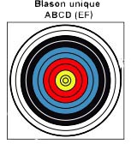
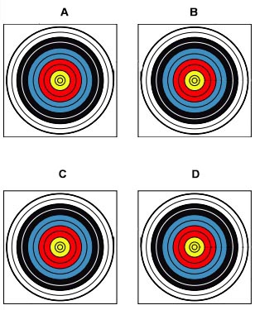

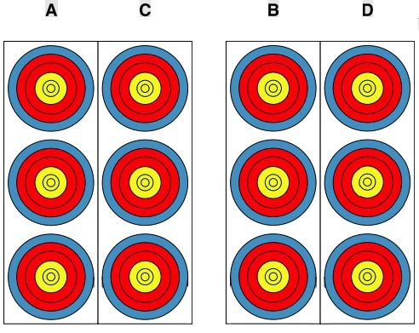
3 signaux : fin du tir, montée aux cibles
4 signaux : arrêt du tir, DANGER (reposer la flèche dans le carquois).

- POSITION Les pieds "à cheval" sur la ligne de tir (de chaque côté de la ligne)
Si l'ordre de tir est ABCD: Archer A à gauche, Archer B à droite - Archer C à gauche, Archer D à droite
1 ère volée : A-B puis C-D - 2ème volée : C-D puis A-B et ainsi de suite (Donc à chaque fois alternance de tir des archers…)
Si l'ordre de tir est ABCDEF (Spécial Jeunes) (précisé par les arbitres ou organisateurs)
Archer A à gauche, Archer B au centre Archer E à droite
Archer C à gauche, Archer D au centre, Archer F à droite
1 ère volée : A-B et E, puis C-D - F - 2ème volée : C-D et F, puis A-B et E et ainsi de suite (Donc à chaque fois alternance de tir des archers…)

- ENTRAINEMENT Nombre de flèches libre (nombre de volées d'entrainement… précisé par les arbitres)

- TIR 3 flèches en 2 minutes (120 secondes) par volée (prendre 4 ou 5 flèches…pas plus…)
10 volées suivies d'une pose de 10 à 20 minutes puis 10 volées.
Spécial Jeunes: 5 volées suivies d'une pose de 10 à 15 minutes (goûter) puis 5 volées
Ne pas faire de bruit et ou de mouvement gênant les autres archers (position du carquois)
C'est bientôt mon tour de tirer, j'ai l'arc sur le pied et j'ai mis la dragonne.
Prendre son temps, (20 secondes par flèche mini, je regarde le chrono, je me décontracte)

- MARQUE Valeur des flèches par ordre décroissant (10, 9, 8 …).
On ne touche à rien (stramit, blason, flèches avant le marquage
de l'ensemble des points des archers sur la feuille de marque.

- COCHAGE Avant d'enlever les flèches de la cible, marquer l'emplacement de
chaque flèche par 2 traits à 90° sur le blason.

- CORDONS Si le tube de flèche touche 2 zones, on retient la plus haute valeur de point. En cas de désaccord entre les archers de la cible, appel de l'arbitre.

- INCIDENT Pour tout incident faire appel à l'arbitre (exemple : viseur tombé, repose flèche cassé…). Sans crier Attention une flèche tirée n'est jamais retirée…sauf si elle est restée dans les 3 mètres…

Rappel : Il n'y a pas de flèches mal tirées, l n'y a que des flèches mal préparées… Bonne compétition…

